Приложение к отчёту Музея землеведения о работе 2020 года по теме «Музееведение и образование музейными средствами в области наук о Земле и жизни»

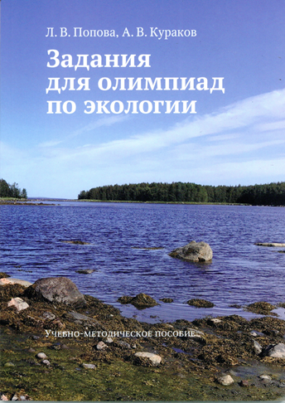
Рис. 1. Обложка учебно-методического пособия «Задания для олимпиад по экологии».

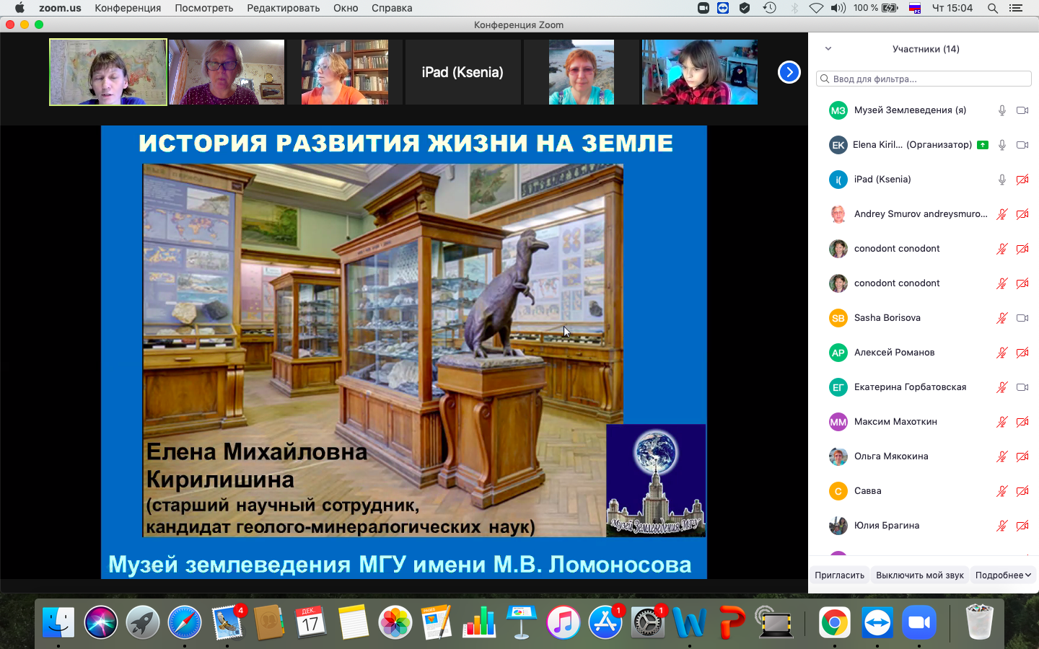
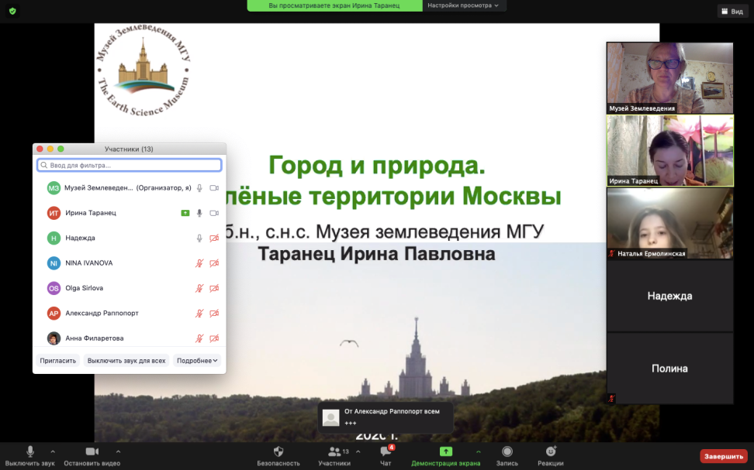
Рис. 2. Скриншоты модернизированных онлайн-занятий.

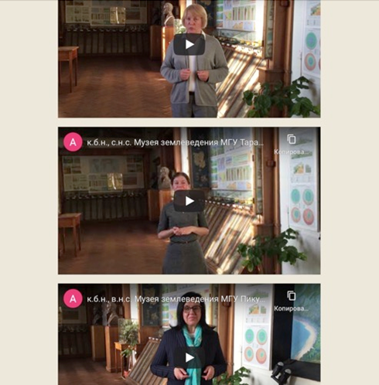
Рис. 3. Обращение членов жюри к участникам «Форума молодых исследователей» (17 октября 2020 года).

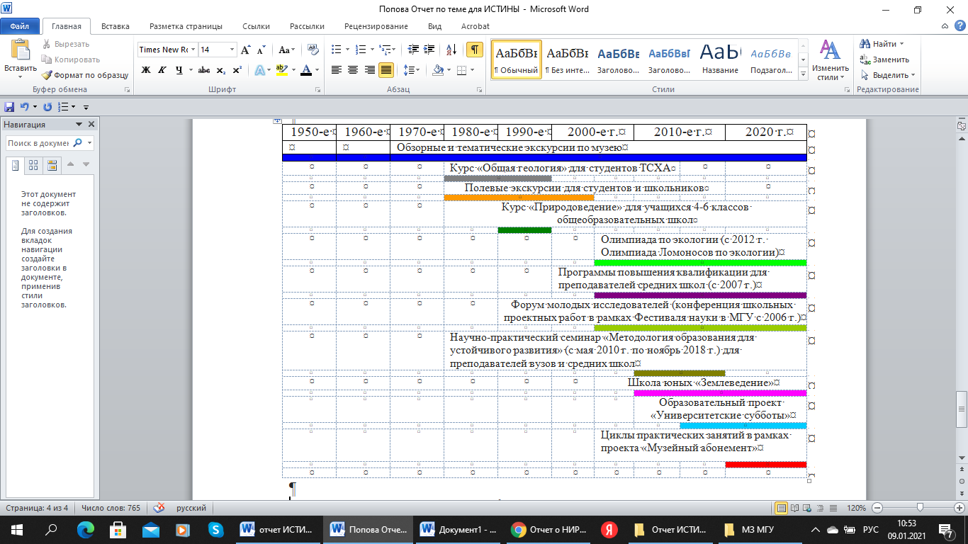
Рис. 4. Развитие различных форм образовательной и просветительской деятельности в Музее Землеведения МГУ.

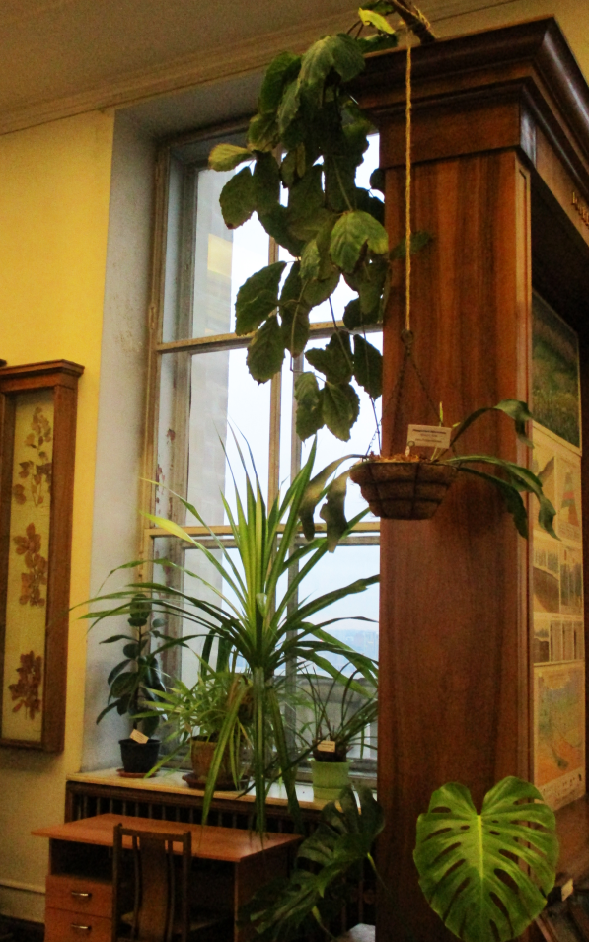
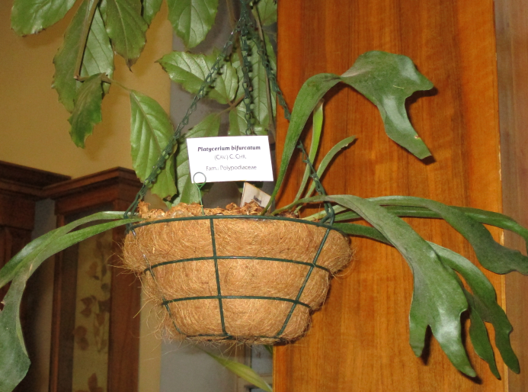
Рис. 5. Платицериум оленерогий в экспозиции стенда «Дождевые леса».

Рис. 6. Живые растения в экспозиции стенда «Дождевые леса».

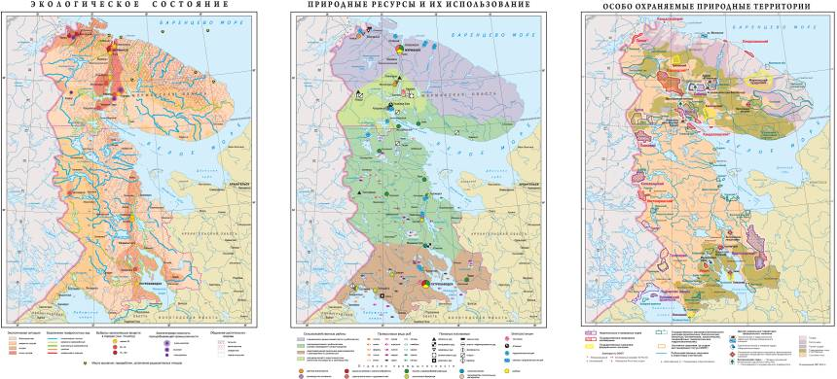
Рис. 7. Серия новых карт на стенде Карелия - пример авторских разработок.

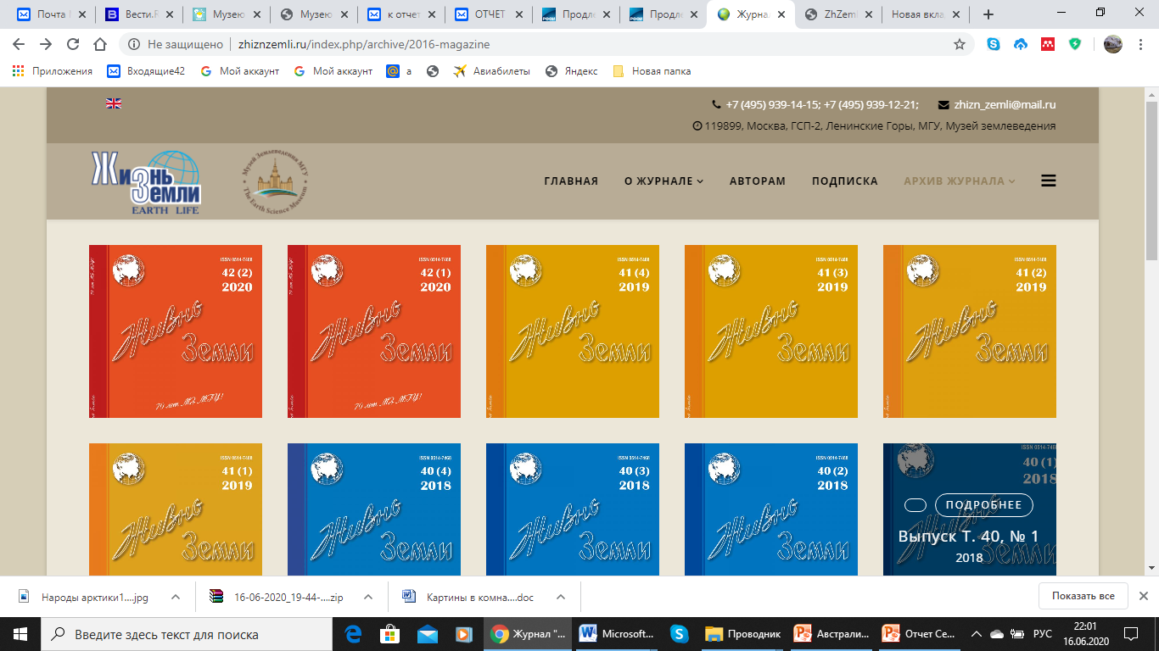Рис. 8. Представление всех выпусков журнала «Жизнь Земли» (2016 – 2020) и сборника «Жизнь Земли» (1961 – 2015) на сайте журнала https://zhiznzemli.ru/

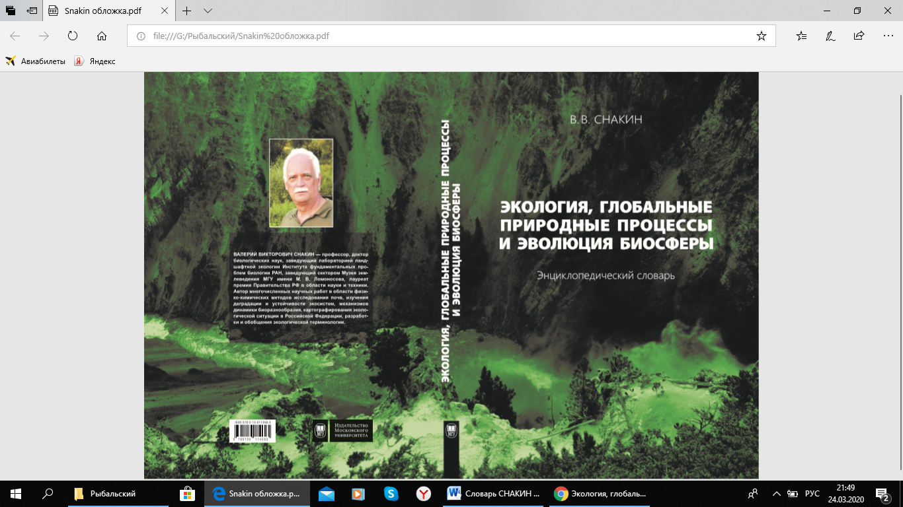
Рис. 9. Обложка энциклопедического словаря «Экология, глобальные природные процессы и эволюция биосферы» (словарь доступен на сайте РФФИ https://www.rfbr.ru/rffi/ru/books/o_2101835).
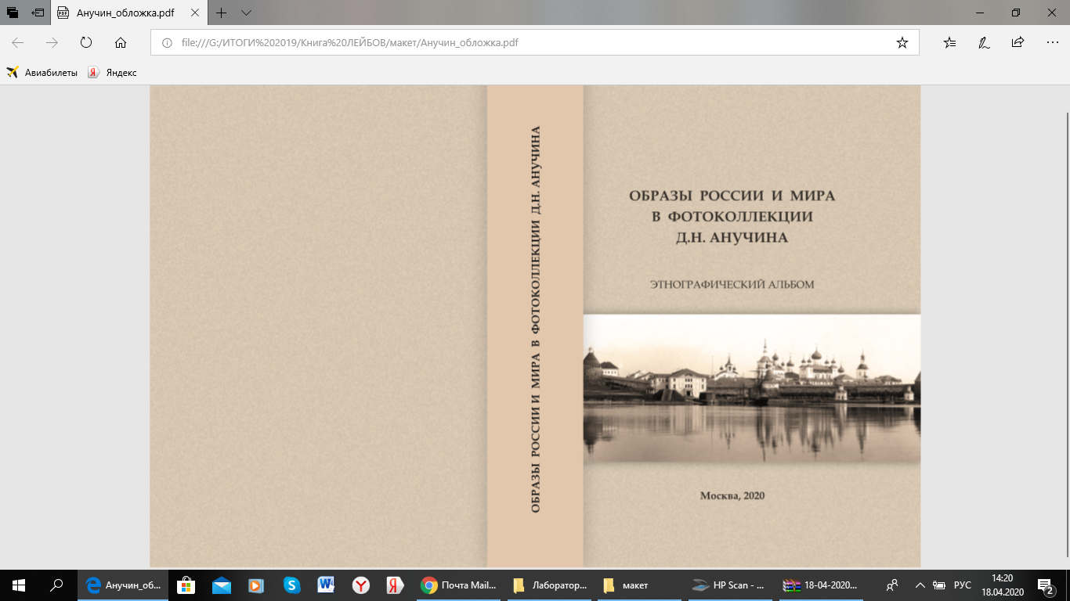
Рис. 10. Обложка этнографического альбома "Образы России и мира в фотоколлекции Д.Н. Анучина", подготовленного совместно с Институ́том этноло́гии и антрополо́гии имени Н. Н. Миклухо-Маклая РАН (ИЭА РАН).

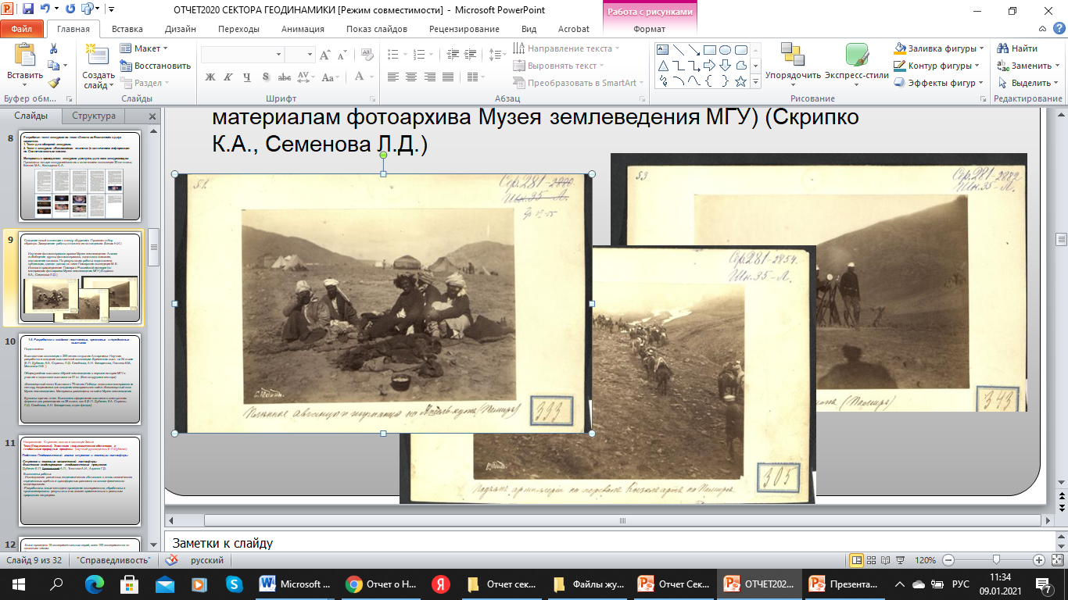
Рис. 11. Фото из архива Музея землеведения по теме «Памирские экспедиции М. Е. Ионова и присоединение Памира к Российской империи».
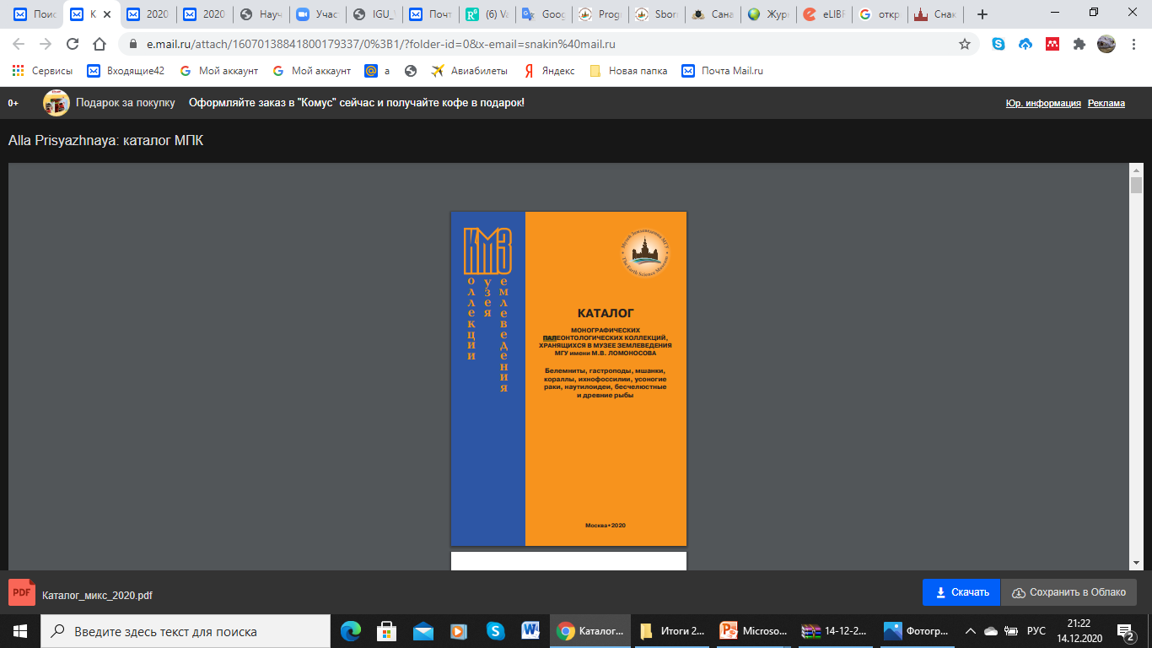
Рис. 12. Очередной каталог монографических палеонтологических коллекций, хранящихся в Музее землеведения МГУ имени М.В. Ломоносова: Белемниты, гастроподы, мшанки, кораллы, ихнофоссилии, усоногие раки, наутилоидеи, бесчелюстные и древние рыбы. М.: МЗ МГУ, 2020.
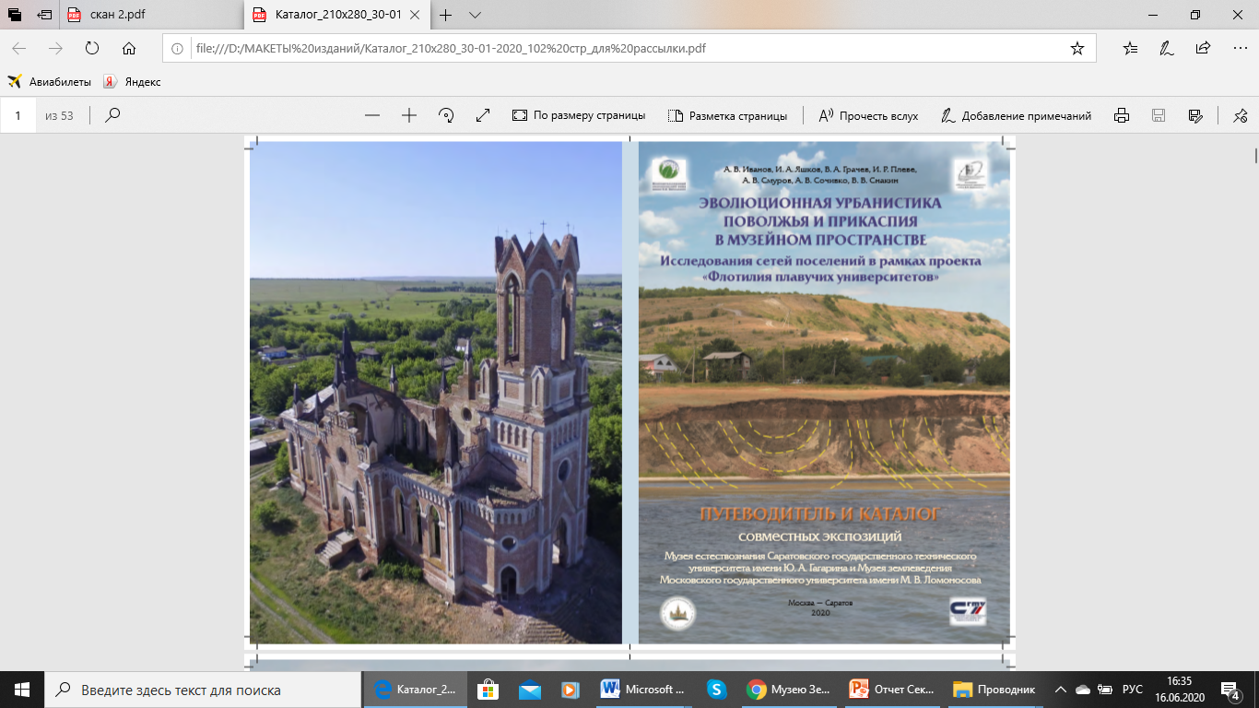
Рис. 13. Каталог и путеводитель по экспозиции «Геологический след человека».

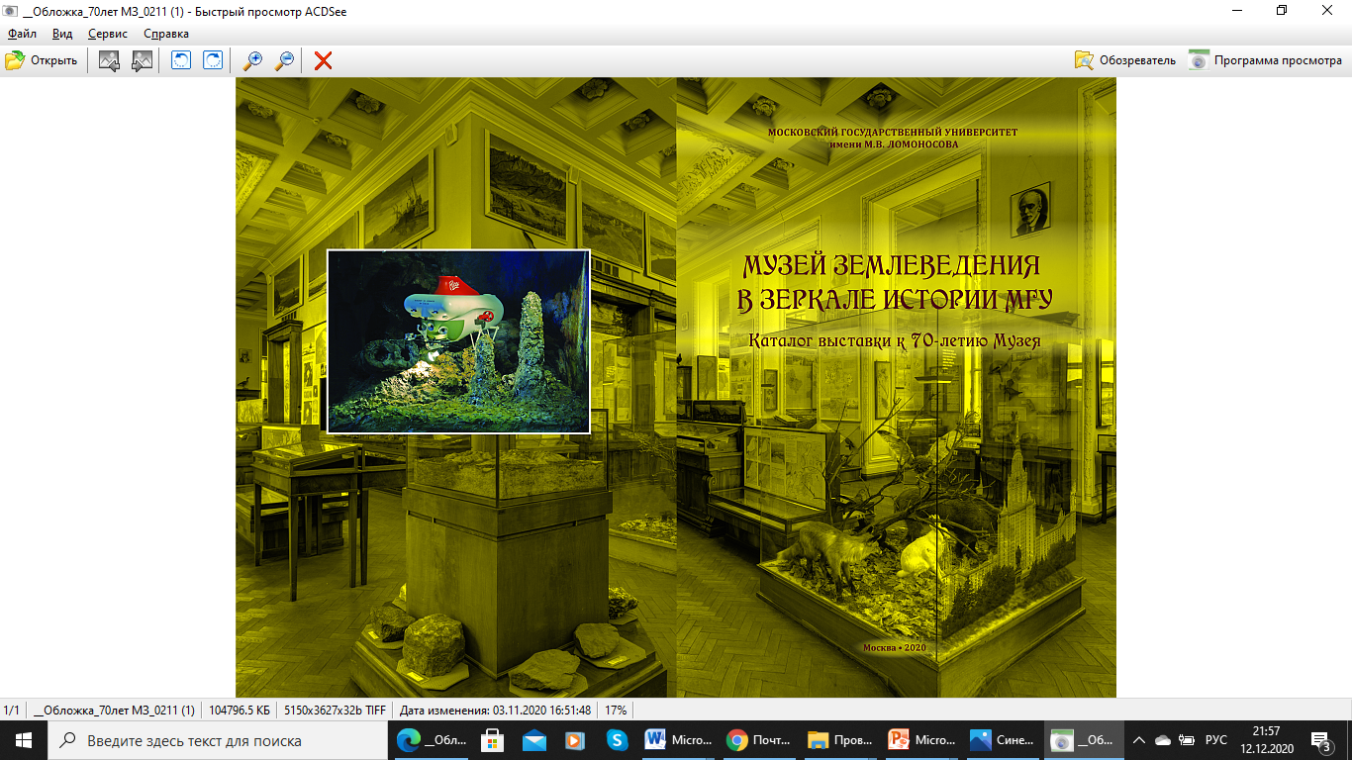
Рис. 14. Каталог выставки «Музей землеведения в зеркале истории МГУ».
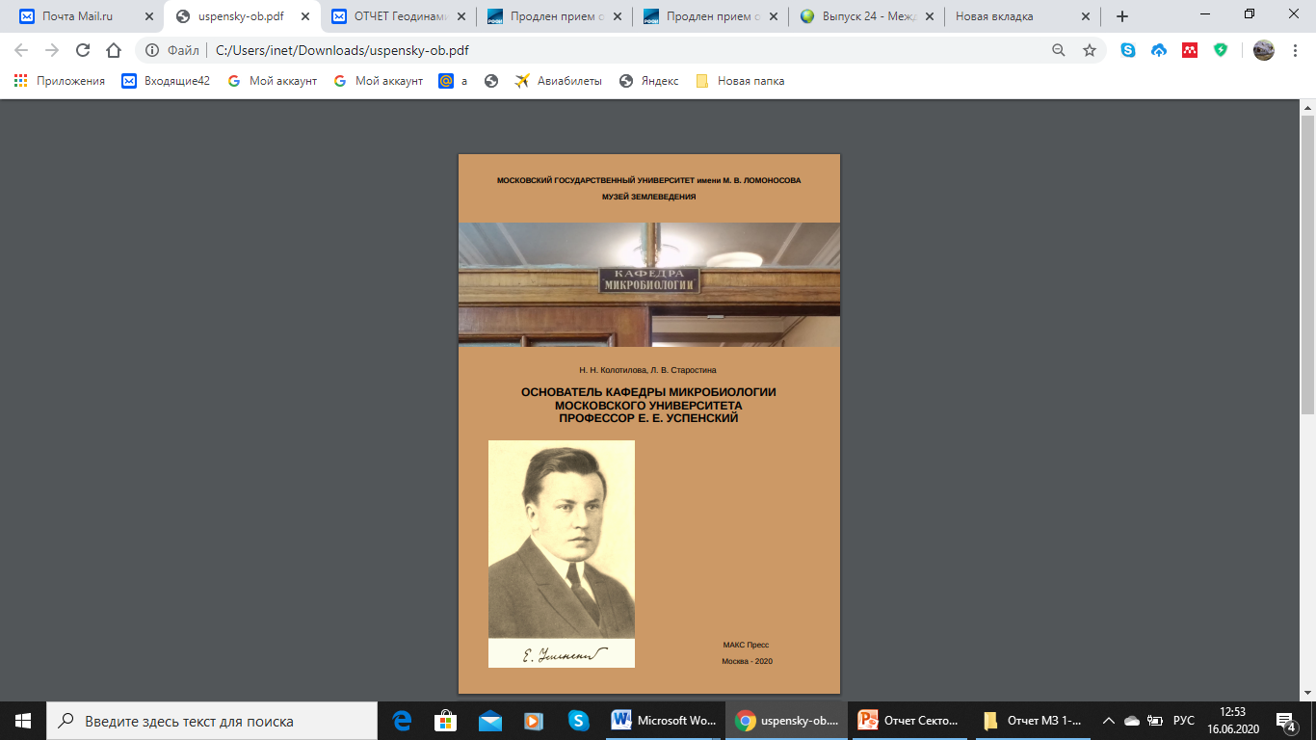
Рис. 15. Каталог выставки, посвящённой 130-летию со дня рождения основателя кафедры микробиологии, профессора Е.Е. Успенского.
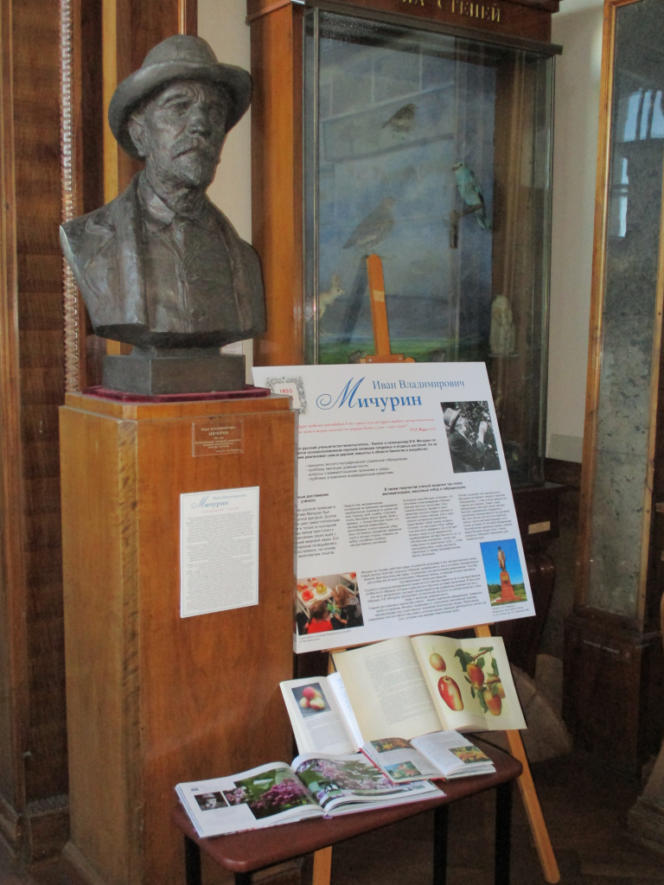
Рис. 16. Временная выставка, посвящённая 165-летию со дня рождения И.В. Мичурина.
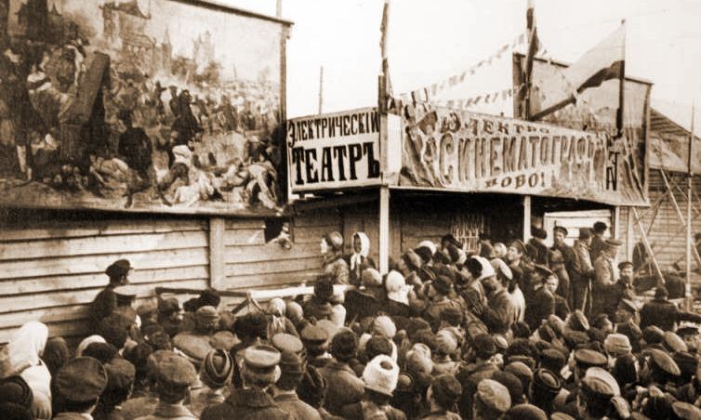
Рис. 17. Фото из архива Музея «Синематограф на ярмарке на Сенной площади (пл. Труда) в Ярославле.

